Документация
При открытии программы открывается окно с авторизацией пользователя
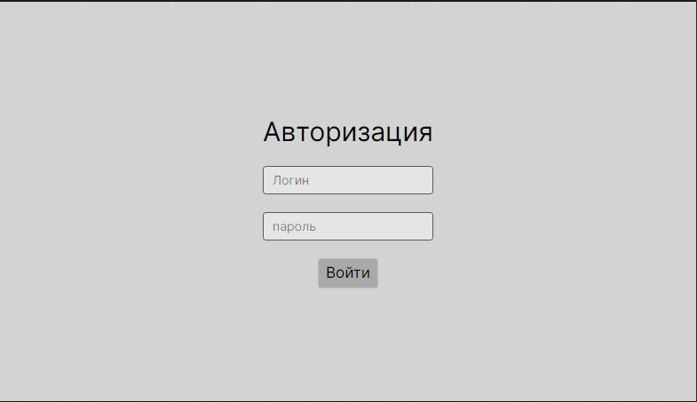
При неправильном вводе данных появляется сообщение:
